**Pojemnik na zabawki dla psa - praktyczny i stylowy design**

**Zaopatrz się w kolorowy pojemnik na zabawki dla psa, a porządek zagości w Twoim mieszkaniu. Wybierz odpowiedni rodzaj, pasujący do aranżacji wnętrza!**

Chcesz zachować porządek w swoim mieszkaniu? Zastanawiasz się nad zakupem odpowiednich produktów, gdzie schować wiele rzeczy swojego czworonoga? W takim razie z pewnością przyda Ci się *pojemnik na zabawki dla psa*, który nie tylko jest funkcjonalny, ale także stylowo się prezentuje. Sprawdźmy, który model najbardziej Ci się spodoba.

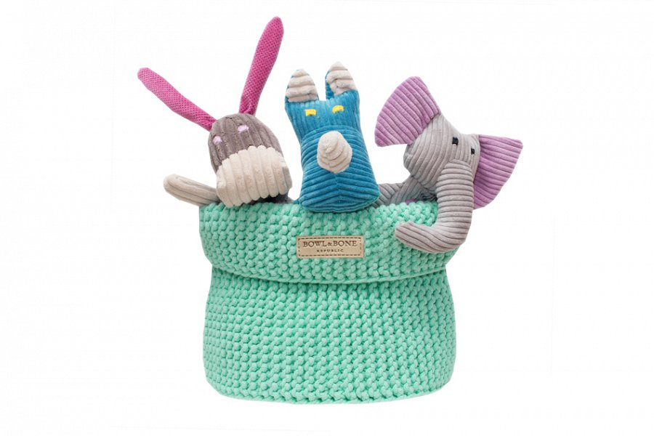

**Kolorowe dodatki**

Jeśli zależy Ci na stylowym wystroju wnętrza w twoim domu, to zadbaj o ciekawe i oryginalne dodatki. W ten sposób podkreślisz swoją indywidualną osobowość oraz własny gust. Gadżety dla twojego czworonoga również mogą wpasować się w styl pokoju. Zadbaj o kolorowy **pojemnik na zabawki dla psa**, który jest nie tylko praktyczny, ale także doskonale prezentuje się w domu. Wysoka jakość wykonania oraz zgodność z najnowszymi trendami to zdecydowane plusy tego produktu.

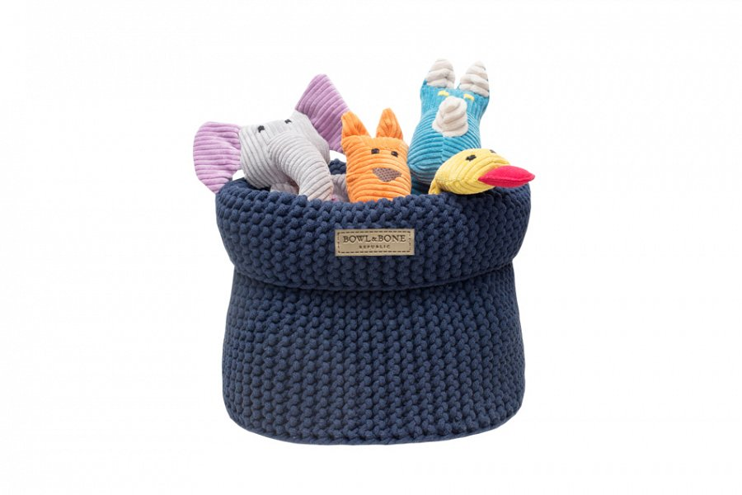

**Gdzie kupić odpowiedni** [**pojemnik na zabawki dla psa**](https://www.bowlandbone.pl/kosz-na-zabawki-dla-psa/)**?**

Nowoczesny *pojemnik na zabawki dla psa* dostępny jest w sklepie Bowl and Bone. Oferujemy wysokiej jakości, luksusowe produkty dla czworonogów. Są to między innymi akcesoria do przechowywania, maty, legowiska czy miski. Serdecznie zapraszamy na naszą stronę internetową.